**LAPORAN PRAKTIKUM**

**ALGORITMA DAN PEMROGRAMAN**



**Disusun Oleh:**

Prames Ray Lapian – 140810210059

**PROGRAM STUDI S-1 TEKNIK INFORMATIKA**

**FAKULTAS MATEMATIKA DAN ILMU PENGETAHUAN ALAM**

**UNIVERSITAS PADJADJARAN**

**JATINANGOR**

**2021**

1. **LATIHAN**
2. **Latihan 1**

/*

Nama Program    : Praktikum10

Nama            : Prames Ray Lapian

NPM             : 140810210059

Tanggal Buat    : 17 November 2021

Deskripsi       : Latihan1

*/

#include <iostream>

using namespace std;

int main()

{

    int num = 4;

    int* pnum = &num;

    cout << "Isi dari num                   : " << num << endl;

    cout << "Isi pointer num                : " << pnum << endl;

    cout << "Nilai yang ditunjuk pointer    : " << *pnum << "\n\n";

    num *= 5;

    cout << "Isi dari num                   : " << num << endl;

    cout << "Isi pointer num                : " << pnum << endl;

    cout << "Nilai yang ditunjuk pointer    : " << *pnum << "\n\n";

    pnum ++;

    cout << "Isi dari num                   : " << num << endl;

    cout << "Isi pointer num                : " << pnum << endl;

    cout << "Nilai yang ditunjuk pointer    : " << *pnum << "\n\n";

    delete pnum;

}

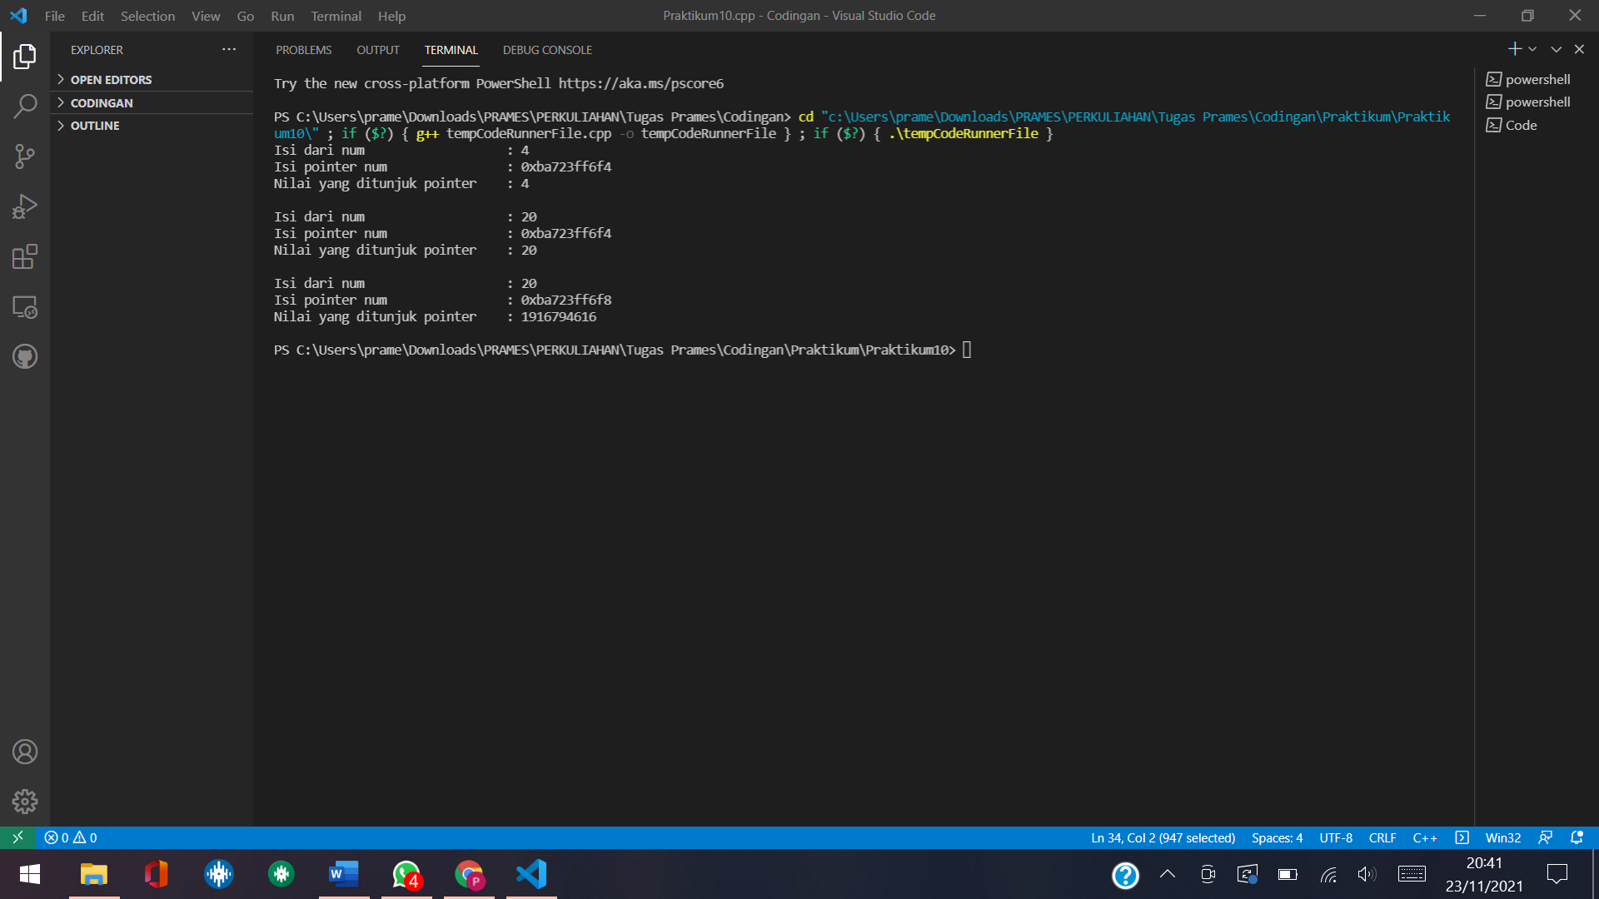

1. **Latihan 2**

/*

Nama Program    : Praktikum10

Nama            : Prames Ray Lapian

NPM             : 140810210059

Tanggal Buat    : 17 November 2021

Deskripsi       : Latihan2

*/

#include <iostream>

using namespace std;

void print(int a, int b)

{

    cout << a << ' ' << b << '\n';

}

int main()

{

    int num = 4;

    int &refnum = num;

    print(num, refnum);

    num --;

    print(num, refnum);

    refnum *= num;

    print(num, refnum);

}

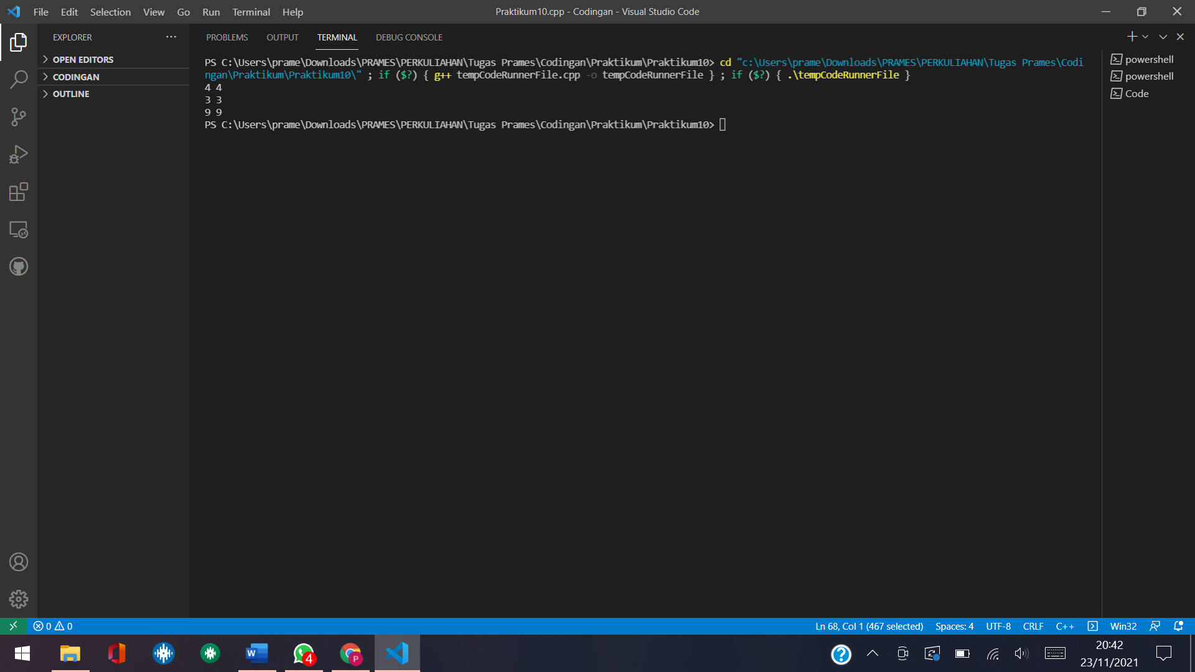

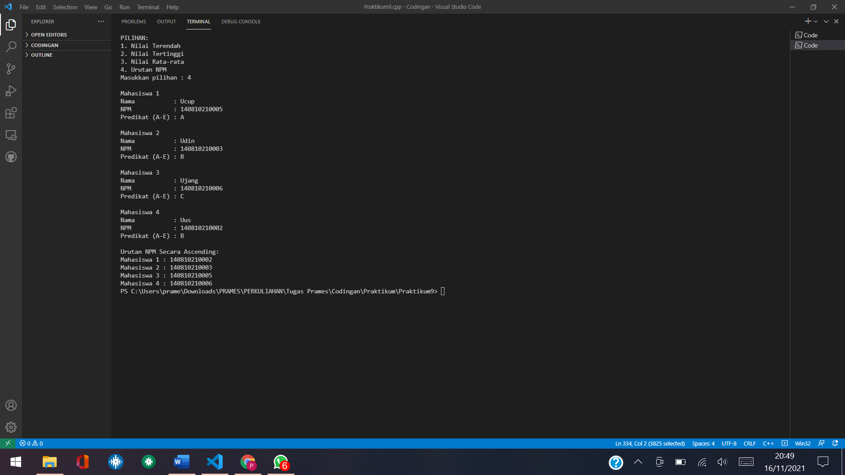

1. **Latihan 3**

#include <iostream>

using namespace std;

int main()

{

    int n = 1;

    int* p = &n;

    cout << n << endl;

    cout << &n << endl;

    cout << p << endl;

    cout << *p << endl;

    cout << &p << endl;

    cout << &(*p) << endl;

}

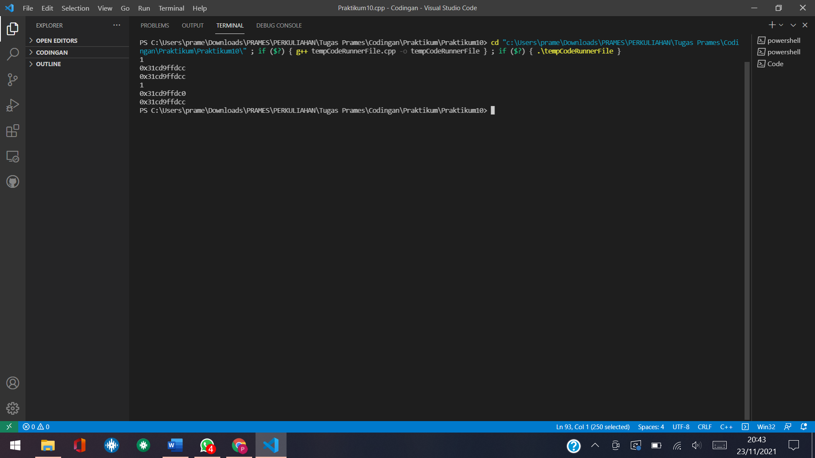

1. **Latihan 4**

/*

Nama Program    : Praktikum10

Nama            : Prames Ray Lapian

NPM             : 140810210059

Tanggal Buat    : 17 November 2021

Deskripsi       : Latihan4

*/

#include <iostream>

using namespace std;

struct koordinat

{

    int x;

    int y;

};

typedef koordinat* ptrkoordinat;

int main()

{

    ptrkoordinat p_pos0 = new koordinat;

    (*p_pos0).x = 8;

    cout << (*p_pos0).x << '\n';

    p_pos0->y = 6;

    cout << p_pos0->y << '\n';

    return 0;

}

